**ALUNO (A):**



## DATA: / / 2018

**LISTA DE RECUPERAÇÃO DE GEOGRAFIA**

# SÉRIE: 9º ANO

# 3º BIMESTRE

## PROFESSOR (A): ALESSANDRO

**Nota:**

**Nº de Questões: 38**

|  |
| --- |
| **INSTRUÇÕES**   1. **Preencha o cabeçalho de forma legível e completa.** 2. **Serão anuladas as avaliações em que forem constatados: termos pejorativos ou desenhos inadequados.** 3. **Procure cuidar da boa apresentação de sua prova (organização, clareza, letra legível).** 4. **Leia todas as questões propostas com bastante atenção. A interpretação das questões faz parte da avaliação.** 5. **Responda com frases completas e elaboradas;** 6. **Não deixe questões sem responder;** 7. **Escreva com letra legível;** 8. **LEIA, ATENTAMENTE, SUA PROVA ANTES DE ENTREGÁ-LA À PROFESSORA.** |

**1. (FACERES)** A China é a economia que, a partir da década de 1990, mais tem crescido no mundo, enquanto a União Soviética, seu modelo inicial, desapareceu. O país já é a segunda economia do planeta e cada vez mais o mercado mundial é invadido por produtos “made in China”. Depois de viver décadas em estado de letargia, à margem do explosivo crescimento econômico de seus vizinhos, os “Tigres Asiáticos”, a China resolveu, finalmente, acordar. Sob o comando de Deng Xiaoping, iniciou-se, a partir de 1978, um processo de reforma econômica no campo e na cidade, paralelamente à abertura da economia chinesa ao exterior. Trata-se, na verdade, de uma tentativa de conciliar o processo de abertura econômica (o estímulo à iniciativa privada, ao capital estrangeiro, à modernização do país) com a manutenção, no plano político, de uma ditadura de partido único. Sobre esta nova situação vivida pela China, podemos afirmar que se trata de um sistema político-econômico conhecido como:

a) Socialismo de Mercado;

b) Socialismo Marxista;

c) Capitalismo de Mercado socialista;

d) Capitalismo Planificado;

e) Socialismo Neo-liberal.

**2. (FACERES)** O lema de Deng Xiao-ping – “Não importa a cor do gato; o que importa é que ele cace os ratos” – representava o fim do primado dos dogmas socialistas na condução da economia. Significava que a nova prioridade da China era:

a) aumentar a área de influência em direção ao sudoeste asiático;

b) basear o desenvolvimento semelhante às práticas econômicas dos tigres asiáticos;

c) o crescimento econômico e não controle estatal sobre as atividades produtivas;

d) a abertura das áreas estratégicas (telefonia, transporte e ciência e tecnologia) para iniciativa privada;

e) fazer frente aos Estados Unidos na indústria bélica.

**3. (UNIMEP)** Mesmo com a desaceleração do Produto Interno Bruto, importações de soja crescem na China. Segundo o Bureau Nacional de Estatística da China, em 2015, esse país importou 81,7 milhões de toneladas dessa oleaginosa. De acordo com especialistas, dois motivos movem o gigante asiático nessa escolha. Primeiro, mesmo com o PIB em declínio, a China compra e vai comprar soja porque é um produto básico para a alimentação e porque o preço internacional, em dólar, caiu. Dados da AgRural apontam a preferência dos chineses pelo produto brasileiro. O(s) motivo(s) que principalmente está(ão) a explicar essa escolha é (são):

a) maior qualidade do produto brasileiro.

b) os acordos comercias bilaterais Brasil-China.

c) redução da importação da soja americana, em função de desentendimentos políticos verificados entre as duas nações.

d) alta demanda da China por alimentos.

e) a elevada produção nacional e o câmbio.

**4. (FEI)** O Capitalismo de Estado é definido como uma forma de capitalismo em que o governo central controla a maioria do capital, da indústria e dos recursos naturais. Uma prática comum verificada neste modelo é a presença de Joint Ventures. Nesses casos, as empresas estrangeiras, quando se instalam no país, devem se associar obrigatoriamente a empresas locais, geralmente estatais. Além disso, o governo estabelece os locais específicos onde as empresas deverão ser instaladas, denominadas de ZEE's (Zonas Econômicas Especiais). Essas são beneficiadas por um conjunto de legislações específicas e por infraestruturas que facilitam a entrada do capital financeiro.

O conjunto de situações descritas no texto pode ser encontrada na(o):

(A) Coreia do Norte

(B) Coreia do Sul

(C) China

(D) Paraguai

(E) Suécia

**5. (UNISAL)** A China é grande importadora de commodities minerais, energéticas e agrícolas. O desaquecimento da economia do país poderia ter como consequência:

a) a elevação do valor das ações de empresas brasileiras como a Vale e a Petrobras na Bolsa de Valores de São Paulo.

b) um crescimento maior no PIB de países emergentes como Brasil e Rússia, grandes exportadores de recursos minerais e petróleo.

c) a queda do valor das ações de empresas brasileiras como a Vale e a Petrobras na Bolsa de Valores de São Paulo.

d) um crescimento menor no PIB de países desenvolvidos exportadores de máquinas e equipamentos industriais como Japão e Alemanha.

e) a queda do valor das ações de empresas de alimentos como a Brasil Foods na Bolsa de Valores de Nova York

**6. (UNITAU)** São características geoeconômicas, da porção destacada no mapa da China, abaixo:

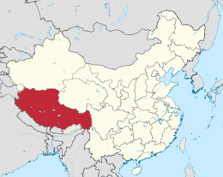

a) planícies de solos férteis, cortadas pelo rio Yang-Tsé, com economia industrial.

b) planaltos elevados e pecuárias nômade e seminômade.

c) baixos planaltos, solos tipo loess e economia agrária.

d) planaltos rebaixados ocupados pela pecuária intensiva.

e) planícies aluvionais, clima monçônico e monocultura do arroz.

**7. (ITPAC)**

*“O destino reverteu-se; a nação, ontem pobre em recursos naturais, é hoje, riquíssima pelos seus recursos humanos”.*

(Além das fronteiras nacionais, Kenichi Ohmae).

A nação a qual se refere o autor da frase acima É:

A) A China, graças à sua abertura de mercado.

B) Israel, graças à incorporação de territórios palestinos.

C) A África do Sul, graças ao fim do Apartheid.

D) Cuba, que ainda hoje é pobre em recursos naturais.

E) O Japão, que ainda hoje é pobre em recursos naturais.

**8. (UNIPAM)** *A China tem se consolidado nos últimos anos como uma grande potência políticoeconômica do século XXI. Atualmente, é uma das principais origens e destinos mundiais de comércio e de Investimento Direto Estrangeiro (IDE), além de possuir uma das mais bem posicionadas indústrias em relação à competitividade. Assim, a China se constitui em uma das maiores economias do mundo em termos absolutos e relativos.*

Considerando a emergência econômica da China, analise a veracidade dos fatos abaixo que permitiram à China alcançar o atual nível de crescimento econômico.

I. O início de um processo de reforma do Estado, a partir da Queda do Muro de Berlim, o que possibilitou a democratização das estruturas de poder e a adoção do pluripartidarismo.

II. A política econômica de desvalorização da taxa de câmbio, desde meados da década de 1990, o que se tornou um elemento importante para os ganhos de competitividade do setor exportador.

III. A política industrial chinesa orquestrada em duas vertentes: industrialização e internacionalização.

IV. A política militar agressiva em relação aos países vizinhos, o que garante o comércio externo e os fluxos de investimentos estrangeiros da região.

V. As Zonas Econômicas Especiais (ZEEs) criadas a partir da década de 1980 com o objetivo de atrair investimentos de capital estrangeiro para o desenvolvimento da agricultura e, principalmente, da indústria.

Estão CORRETOS os fatos indicados nos itens

A) I, II e IV apenas.

B) I, IV e V apenas.

C) II, III e IV apenas.

D) II, III e V apenas.

**9. (UNIR)** Sobre a China, assinale a afirmativa INCORRETA.

[A] É atualmente o maior país comunista do mundo e sua economia vem sendo denominada de socialismo de mercado.

[B] O modelo de desenvolvimento econômico adotado se baseia na abundância de mão-de-obra mal remunerada, na distribuição de subsídios estatais e na atração de investimentos estrangeiros.

[C] Os rios mais importantes são o Yang-tse (azul) e o Huang-ho (amarelo), pois interferem na fertilidade do solo chinês, tornando as terras agricultáveis.

[D] O Tibete é uma região autônoma do território chinês e Taiwan ou Formosa é uma região administrativa especial adepta do sistema político e econômico capitalista.

[E] Com o crescimento econômico, a China tornou-se um modelo de desenvolvimento sustentável com a preservação do meio ambiente pela utilização de energias renováveis.

**10. (UERN)** Sobre a China pode-se afirmar, EXCETO:

A) É um país de contrastes: ao lado de planícies férteis e superpovoadas como a do Yang-tsé encontra-se planaltos gelados e vazios como o do Tibet.

B) Possui a maior população do mundo e cerca de cinqüenta minorias étnicas.

C) Adotou o socialismo como modelo econômico e social a partir da revolução de 1949.

D) A partir de 1978 foi abrindo sua economia e sua política para o ocidente.

**11. (IFSP)** Considere as afirmações.

I - O Monte Everest é a montanha mais alta do mundo. Está localizado na cordilheira do Himalaia.

II- O Taklamakan é um deserto frio situado na Bacia do Tarim.

III- O deserto de Gobi é conhecido no mundo da Paleontologia pela riqueza e qualidade das suas jazidas fósseis, onde foram descritas pela primeira vez muitas espécies de dinossauros. É considerado um dos maiores sítios arqueológicos do mundo, com fósseis petrificados a céu aberto.

IV- Deserto do Atacama é considerado o deserto mais alto e mais árido do mundo, pois chove muito pouco na região.

V- O Mar Amarelo é um dos mares marginais do oceano Pacífico. É um dos maiores mares do mundo.

Indique a alternativa que contenha todas as paisagens presentes na China, citadas nas afirmações acima:

a) I e II

b) I, II e V

c) I, II, III e V

d) I, II III e IV

e) III e IV

**12. (UNISC)** A China, desde meados dos anos setenta, tem passado por grandes transformações sociais e econômicas. Todas as alternativas apresentam características da China atual, exceto

a) a China permanece oficialmente socialista, e o Partido Comunista continua a exercer o controle do poder no país.

b) a propriedade do Estado continua marcante apesar da expansão dos setores cooperativista e privado.

c) os ramos vitais da indústria, os bancos, as ferrovias, as telecomunicações e o setor energético continuam sendo controlados pelo Estado.

d) o setor agrícola permanece intocável e não foi afetado pelas medidas da modernização da economia de mercado.

e) o sistema econômico continua planificado e centralizado, embora este último aspecto tenda a ser descaracterizado.

**13. (ENEM)** *No início de maio de 2014, a instalação da plataforma petrolífera de perfuração HYSY-981 nas águas contestadas do Mar da China Meridional suscitou especulações sobre as motivações chinesas. Na avaliação de diversos observadores ocidentais, Pequim pretendeu, com esse gesto, demonstrar que pode impor seu controle e dissuadir outros países de seguir com suas reivindicações de direito de exploração dessas águas, como é o caso do Vietnã e das Filipinas.*

KLARE, M.T. A guerra pelo petróleo se joga no mar. Le Monde Diplomatique Brasil, abr. 2015.

A ação da China em relação à situação descrita no texto evidencia um conflito que tem como foco o(a):

A Distribuição das zonas econômicas especiais.

B Monopólio das inovações tecnológicas extrativas.

C Dinamização da atividade comercial.

D Jurisdição da soberania territorial.

E Embargo da produção industrial.

**14. (FDSM)** Com relação às características populacionais da República Popular da China, podemos afirmar que:

a) A China do Oeste é marcada por elevadas densidades demográficas devido aos solos férteis e a presença do rio Hoang Ho.

b) A politica do filho único, criada antes da Revolução Chinesa, proporcionou uma considerável redução do crescimento vegetativo.

c) Produção de arroz, trigo e do bicho da seda são grandes concentradoras de mão-de-obra, por isso se localizam no oeste do país.

d) A etnia predominante no Tibet, anexado logo após a Revolução Chinesa, é a han.

e) Há uma grande diferença quanto à concentração populacional entre as áreas oeste e leste do país. A porção leste apresenta-se populosa e povoada.

**15. (UEMG)** Leia o trecho abaixo.

***Cheia Interdita a Navegação***

*“A circulação de embarcações no Rio Yangtsé foi interrompida hoje na altura da barragem de ________, em construção, onde o fluxo do rio mais comprido da ________ deve chegar aos 46.000 metros cúbicos por segundo. A navegação é interditada sempre que o caudal do rio supera os 30.000 metros cúbicos por segundo”.*

Assinale a alternativa cujas expressões completam CORRETAMENTE as lacunas acima.

A) Três Gargantas – China

B) Assuã – Egito

C) Três Gargantas – Índia

D) Assuã – Israel

**16. (UNIT)** *Três anos atrás, a Exposição Mundial de Xangai apresentou esta cidade, recém-construída, como o exemplo de que a China deixaria de ser uma terra de fazendas para ser uma terra de cidades.*

(JOHNSON, 2013, p.1).

A partir da análise do texto e dos conhecimentos sobre a urbanização e a organização do espaço mundial, é correto afirmar que o rápido crescimento das cidades na China vem provocando

A) grande mobilidade social.

B) “guetização” das novas cidades.

C) diminuição da violência e a erradicação da pobreza.

D) maior ordenamento do espaço, com a redução da poluição dos rios.

E) expressivos aumentos salariais, com uma total absorção da mão de obra oriunda do espaço rural.

**17. (FACAMP)** A China, desde 1978, tem apresentado as maiores taxas de crescimento da história econômica mundial recente. Este desenvolvimento econômico tem levado a grandes transformações sociais e econômicas. Todas as alternativas apresentam características da China atual. EXCETO:

A) a China é um país comandado pelo Partido Comunista

B) a propriedade do Estado é a mais importante da economia apesar da expansão do setor privado

C) os ramos vitais da indústria, os bancos, as ferrovias, as telecomunicações e o setor energético são controlados pelo Estado

D) o setor agrícola não foi afetado pela modernização da economia

E) o sistema econômico continua planificado e centralizado

**18. (UNILAGO)**

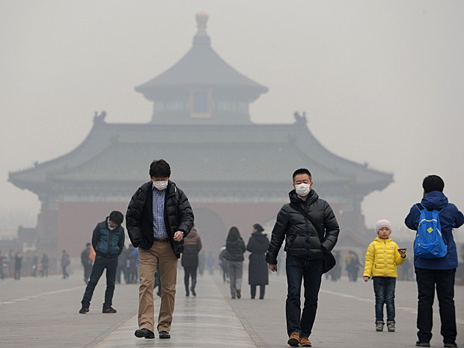

A imagem revela as consequências da emissão de gases poluentes na atmosfera, desencadeando, nos grandes centros, problemas ambientais urbanos. Em relação a esses problemas ambientais, considere as afirmativas a seguir.

I. Estão relacionados ao efeito estufa, devido à grande quantidade de gás carbônico, que impede que o calor se dissipe.

II. Estão relacionados às chuvas ácidas, devido à formação do ácido sulfúrico (H2SO4), pela combinação do enxofre, nitrogênio e vapor de água.

III. Estão relacionados à produção de resíduos sólidos, especialmente no atual modelo de produção capitalista e consumo.

IV. Estão relacionados à ausência de planejamento urbano voltado ao saneamento básico e controle da população residente.

Assinale a alternativa correta.

a) Somente as afirmativas I e II são corretas.

b) Somente as afirmativas I e IV são corretas.

c) Somente as afirmativas III e IV são corretas.

d) Somente as afirmativas I, II e III são corretas.

e) Somente as afirmativas II, III e IV são corretas.

**19. (UNAERP)**

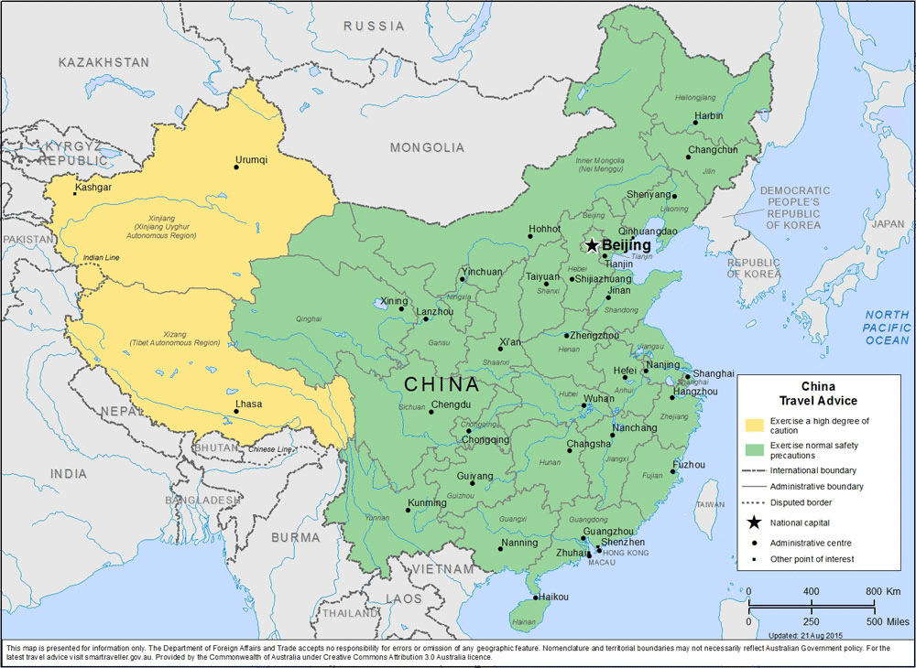

Os três rios mais importantes dentre os vários que existem na China são: rio Amarelo (Huang He ou Huang Ho), rio Azul (Yangtzé, YangTsé ou Chang Jiang) e rio Xi-Jiang. Eles são de extrema importância para a economia chinesa. No entanto, parte considerável do território chinês é composta por regiões montanhosas e áridas e, por conta disso, a escassez atual e futura de água representa uma grande preocupação para o país. Em relação aos rios chineses, assinale a opção incorreta.

a) O rio Amarelo (Huang-Ho) está localizado no nordeste da China. É o terceiro maior rio do continente asiático. Tem esse nome em função da coloração amarelada de suas águas, em alguns trechos, resultante da quantidade de sedimentos presentes.

b) Considerado o berço da civilização chinesa, o rio Amarelo (HuangHo) viu prosperar em suas margens férteis um povo que se desenvolveria e sobreviveria ao longo de milênios.

c) O delta do rio Azul (Yang-Tsé) ainda é a região menos habitada da China, pois, mesmo com grande volume de água, esse rio não é adequado para o transporte fluvial, dificultando a habitação em suas margens.

d) O rio Azul (Yang-Tsé) tem extrema importância na China, não só para irrigação, mas também pela barragem das Três Gargantas, que tem como função prevenir enchentes, produzir energia e facilitar o transporte fluvial.

e) A fertilidade do solo nas margens do rio Amarelo (Huang-Ho) é de grande importância para a economia chinesa, pois é favorável à pratica da agricultura, principalmente o cultivo do arroz.

**20. (UFT)** Sobre a Questão Palestina assinale a alternativa CORRETA.

(A) Localizada na Ásia Menor, a região Palestina tem sido palco de um dos conflitos de maior repercussão em todo o mundo.

(B) O movimento sionista, que defendia a imigração dos judeus para a Palestina, se fortaleceu após a declaração dos direitos humanos da ONU.

(C) Os conflitos entre árabes e israelenses se aceleraram com a partilha da Palestina realizada pela ONU em 1947 que deu origem ao Estado de Israel.

(D) Com a vitória de Israel na Guerra do Golfo (1991) a ocupação e colonização da Faixa de Gaza se expandiram até as Colinas de Golan na Cisjordânia.

(E) A imigração dos muçulmanos para a Palestina se intensificou ainda mais com a perseguição promovida pelo regime nazista alemão durante a Segunda Guerra Mundial.

**21. (EEP)** Em 1980, através acordo de Camp Davis, o Egito reconhece o Estado de Israel em troca da devolução do Sinai, ocupado em 1967 na Guerra dos Seis Dias. Sobre este evento podemos afirmar:

a) Marcou o início do processo de restituição por Israel, de territórios ocupados aos países árabes, como as Colinas do Golã e a Palestina

b) Representou a afirmação da autoridade da ONU, que mediou o acordo e redefiniu fronteiras no Oriente Médio.

c) Marcou a aproximação do Egito com os EUA e seu afastamento da então URSS.

d) O acordo aproximou Israel e o Egito no combate ao radicalismo religioso muçulmano.

e) O acordo foi uma derrota para Israel que viu-se obrigado a abrir mão de territórios importantes e ricos em recursos.

**22. (UNIVAP)** Em junho de 2014 um episódio deflagrou uma nova onda de conflitos entre israelenses e palestinos, indicando que a hostilidade entre árabes e judeus, firmada há décadas, está longe de ser resolvida. Essa recente onda de violência tem como motivo

a) a posse de terras israelenses por palestinos.

b) a existência de petróleo na região da Faixa de Gaza.

c) a construção de túneis pelos israelenses para o acesso ao território palestino.

d) o potencial hídrico em território palestino.

e) a morte de três jovens judeus, assassinados por militantes palestinos do Hamas, e o revide israelense com o assassinato de um jovem palestino.

**23. (UNIVAP)** Localizada na Palestina, entre Israel e Egito, essa Região localiza-se à beira do mar Mediterrâneo e possui uma área de 365 km2, sendo 41 km de comprimento e uma largura que varia dos 6 a 12 km. Com uma concentração de, aproximadamente, 1 700 milhão de habitantes, é um dos territórios mais densamente povoado do planeta. Leia, com atenção, algumas considerações relativas a essa região.

I. Trata-se da Faixa de Gaza, território historicamente disputado por israelenses e palestinos.

II. Trata-se da Faixa de Gaza, território que possui pouca infraestrutura urbana e a falta de água é constante.

III. Trata-se da Faixa de Gaza, que não possui recursos naturais e cuja economia se desenvolve por meio de uma modesta indústria têxtil, alimentar e de cerâmica.

Em relação a essa região, está correto o que consta na alternativa

a) I, apenas.

b) I e II, apenas.

c) I e III, apenas.

d) II e III, apenas.

e) I, II e III.

**24. (UFGD)** Observe o texto e o mapa abaixo:

***Conflito entre israelenses e palestinos***

*O mundo tem acompanhado, recentemente, a retomada e a intensificação do conflito entre israelenses e palestinos, na Faixa de Gaza, que deixou mais de 2100 palestinos e 70 israelenses mortos, no mais longo e violento confronto entre israelenses e palestinos em uma década. A nova espiral de violência foi desencadeada após o sequestro e homicídio, em junho, de três jovens judeus na Cisjordânia (um ataque que Israel atribuiu ao Hamas, grupo islâmico que controla a Faixa de Gaza) seguido da morte de um jovem palestino queimado em Jerusalém por extremistas judeus. A partir daí, tiveram início os lançamentos de foguetes do Hamas e os bombardeios desproporcionais de Israel.*

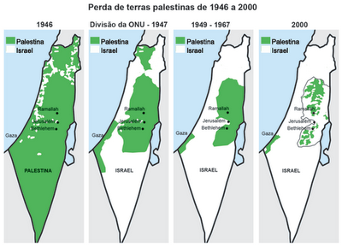

I. O conflito é recente, tendo origem no final do século XX, e resulta da ocupação dos territórios Palestinos de Gaza e Cisjordânia, por parte de Israel, a partir da Guerra dos Seis Dias.

II. O conflito é originário de dois projetos políticos nacionais que vão disputar o mesmo território, que vão querer criar um tipo de comunidade política em que o outro projeto não está incluído.

III. Gaza e Cisjordânia se mantiveram sob ocupação estrangeira árabe até 1967, quando a Guerra dos Seis Dias, entre Israel e as nações vizinhas, resultou na ocupação israelense da Faixa de Gaza e da Cisjordânia.

Está correto apenas o que se afirma em

(A) I e II.

(B) I e III.

(C) II e III.

(D) I, II e III.

(E) III.

**25. (UFGD)**

***O Começo da Terceira Intifada***

*Revolta palestina na Cisjordânia se generaliza e pode tomar as proporções daquelas de 1987 e 2000*

*A vitória simbólica representada pelo hasteamento da bandeira palestina em frente à sede da ONU pouco ajuda o fragilizado governo de Mahmoud Abbas, cujas receitas estão sujeitas à retenção arbitrária de Israel e está sendo pressionado pelo Banco Mundial e Fundo Monetário Internacional a cortar até as despesas de saúde.*

*Exasperado pela continuidade da ocupação israelense em toda a Cisjordânia apesar das promessas de devolução gradual de territórios dos anos 1990 e pela ausência de negociações, está pronto a jogar a toalha. Declarou em 30 de setembro que os acordos de Oslo de 1993 foram anulados na prática e Israel precisa assumir sua responsabilidade como potência ocupante e os gastos sociais com a população dominada.*

*A desesperança e a falta de canais pacíficos de protesto e negociação desembocam em uma nova revolta palestina ou Intifada (“sacudida” em árabe). Foi a Primeira Intifada (1987- 1993), deflagrada pelo atropelamento proposital de quatro palestinos por um caminhão militar israelense, que os acordos de Oslo tentaram pacificar.*

*Em 2000, a Segunda Intifada foi deflagrada pela visita ostensiva do então líder da oposição conservadora Ariel Sharon à mesquita Al-Aqsa no Morro do Templo, interpretada pelos palestinos como um passo para sua demolição e substituição por um Terceiro Templo judeu, como exige o movimento hoje liderado pelo rabino Yisrael Ariel.*

*A revolta durou até 2005 e deu ocasião à ascensão de Sharon ao governo em 2001, à operação repressiva “Escudo Defensivo” de 2002, que deixou 500 mortos na Cisjordânia e à morte suspeita de Yasser Arafat em 2004. Foi encerrada em 2005 com a cúpula de Sharm el-Sheikh, na qual Sharon concordou em reduzir a atividade militar e retomar negociações com o recém-eleito presidente Abbas.*

Disponivel em: . Acesso em: 21 out. 2015. (Adaptado)

São motivos para o início da Terceira Intifada:

I. O esforço do governo israelense para fortalecer a paz na região.

II. A segregação cada vez maior dos palestinos em espaços reduzidos.

III. O hasteamento da bandeira palestina em frente à sede da ONU.

IV. As tentativas de cassar os direitos políticos dos árabes israelenses.

Assinale a alternativa correta.

(A) I e III

(B) I e IV

(C) II e IV

(D) II e III

(E) III e IV

**26. (UFGD)**

***Um israelense por 1.027 palestinos***

*Depois de cinco anos mantido em cativeiro pelo grupo radical islâmico Hamas na Faixa de Gaza, o soldado israelense Gilad Shalit, de 25 anos, foi libertado nesta terça-feira (18/10/2011) no Egito e depois levado para Israel. A libertação só ocorreu depois de um acordo do governo de Israel com o Hamas, garantindo a libertação de 1.027 palestinos apontados como presos políticos. Com a aparência frágil e cansada, Shalit disse confiar que sua libertação leve ―à paz entre israelenses e palestinos. Shalit foi entregue pelo Egito a autoridades no lado israelense da fronteira, onde era aguardado por parentes que não o viam desde 2006. Em troca, 477 prisioneiros palestinos foram libertados gradualmente pelas autoridades de Israel e encaminhados para o Egito – de onde serão levados para uma festa preparada pelo Hamas na Faixa de Gaza.*

(Disponível em: . Acesso em: 18 out. 2011).

O acordo entre israelenses e palestinos para a troca de prisioneiros é mais um capítulo de longos anos de conflitos entre esses povos. Isso considerando, assinale a alternativa a alternativa correta.

(A) Israel invadiu e incorporou os territórios de Gaza e da Cisjordânia, expulsando os palestinos ou submetendo-os ao seu domínio. Apesar dos vários tratados de paz assinados, os conflitos permanecem, principalmente pela reivindicação, por parte dos palestinos, da devolução dos territórios ocupados por Israel, e do reconhecimento da Palestina como país.

(B) Os conflitos entre israelenses e palestinos são resultantes das disputas pelas reservas petrolíferas existentes no subsolo da Faixa de Gaza e da Cisjordânia, controladas pelo Hamas. Israel reivindica maior participação na exploração petrolífera, contrariando os interesses do grupo extremista islâmico Hamas.

(C) Israelenses e palestinos apresentam divergências históricas, desde a Guerra Fria, momento que começaram as rivalidades por posicionamentos políticos e ideológicos diferentes. Israel se alinhou à ex-URSS, e, por outro lado, palestinos alinharam-se aos Estados Unidos, que se posicionaram favoravelmente à devolução dos presos políticos.

(D) A crise econômica global, especialmente desencadeada recentemente nos países europeus, provocou a elevação geral dos preços dos alimentos no mercado mundial. Isso levou ao aumento nos custos de manutenção de presos políticos, comprovadamente pela aparência frágil e cansada do soldado Gilad Shalit e pelo número expressivo de 1.027 libertos palestinos.

(E) Os acordos entre israelenses e palestinos sempre foram mediados por grupos ou outros países, como os Estados Unidos. No caso de troca de prisioneiros, o Egito foi o artífice deste acordo, pois foi, ao lado dos Estados Unidos, o mediador, promovendo a paz, em vários conflitos anteriores, como na Guerra dos Seis Dias e na Guerra do Yom Kippur.

**27. (UERN)** *“Os israelenses reagiram com frieza nesta sextafeira (23/09/2011) ao discurso do presidente palestino, Mahmoud Abbas, na Assembleia Geral da ONU (...).”*

(<http://oglobo.globo.com/mundo/israelenes-veem-discurso-de-abbas-naonu->como-incendiario-2694053)

Os palestinos tentam, através de todas as vias diplomáticas, conseguir que

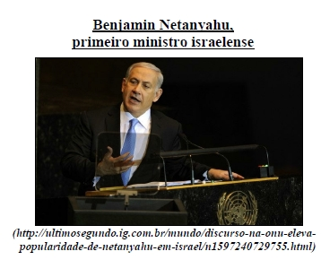

A) Israel libere os portos da Faixa de Gaza para a exportação de petróleo.

B) a ONU liberte políticos presos injustamente por Israel.

C) os Estados Unidos pressionem Israel para desocupar os seus territórios.

D) a ONU reconheça o Estado palestino, como de direito.

**28. (UERN)** Sobre os conflitos no Oriente Médio, assinale a afirmativa correta:

A) As colinas de Golã, pertencentes ao Egito, apresentam elevado valor estratégico e garantem o domínio sobre as terras baixas do Norte de Israel.

B) Apesar da repressão sofrida ao longo de décadas, os palestinos ocupam toda a área da Cisjordânia, destinada a eles na partilha realizada pela ONU, em 1947.

C) Com a construção dos “muros de segurança”, que isolam os palestinos em enclaves dentro do território da Cisjordânia, Israel continua a desrespeitar a partilha da Palestina proposta pela ONU, em 1947.

D) A existência de grupos armados no Oriente Médio, como o Hezbollah e o Setembro Negro, não tem relação com as ações militares de Israel naquela região.

**30. (SUPREMA)** Observe a imagem a seguir que apresenta o muro construído na Palestina.

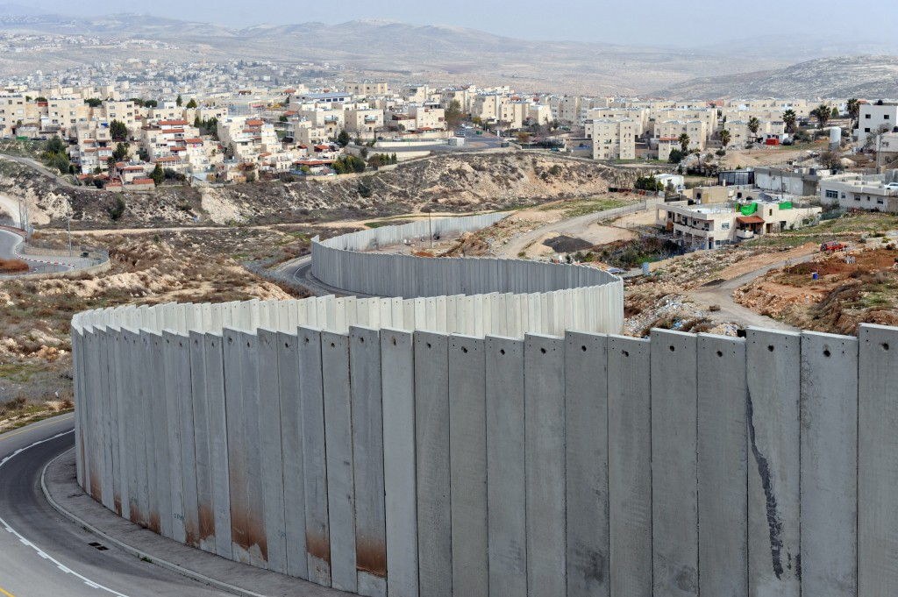

Esse muro foi construído para impedir a entrada de:

a) migrantes asiáticos nas colônias palestinas.

b) terroristas palestinos no território israelense.

c) trabalhadores egípcios no território israelense.

d) refugiados iraquianos nos domínios palestinos

**31. (UNIT)**



Considerando-se os mapas e os conhecimentos sobre os principais momentos do conflito na Palestina, marque **V** nas afirmativas verdadeiras e **F**, nas falsas.

( ) **I** configura o Plano de Partilha da ONU, proposto em 1947, no qual a região da Palestina foi dividida em dois países, um judeu e outro árabe, apesar de este último nunca ter sido constituído.

( ) **II** corresponde ao período pós-guerra de independência, quando Israel venceu os árabes e ocupou territórios antes pertencentes aos palestinos, tornando-os apátridas.

( ) A península do SinaI, durante a Guerra do Yon Kippur, foi devolvida ao Egito, que firmou um tratado de paz com Israel.

( ) A Assembleia Geral da ONU alterou o status do território palestino, na Organização, de “entidade observadora” para “Estado observador não membro”, com base nas fronteiras que antecederam à Guerra dos Seis Dias.

( ) A Faixa de Gaza é governada pelo grupo fundamentalista islâmico Hamas, ao passo que a Cisjordânia é dirigida pelo grupo laico Fatah.

A alternativa que indica a sequência correta, de cima para baixo, é a

A) V V F F V

B) F F F V F

C) V F F V V

D) V F V F F

E) V V V F V

**32. (FACERES)**

*Depois da independência, a Índia adotou um modelo econômico baseado em forte participação do Estado na economia industrial. O Estado investiu na criação de grandes empresas de bens de produção, importou tecnologia da URSS e manteve severas regulamentações sobre o setor industrial privado.*

A partir deste texto, pode-se dizer que o modelo de desenvolvimento econômico indiano privilegiava:

a) O emprego de mão-de-obra barata, mesmo à custa da produtividade, da eficiência e da competitividade das indústrias;

b) Investidores do mercado financeiro e transnacionais;

c) As exportações de manufaturados e semimanufaturados para o mercado inglês;

d) A massiva exportação de produtos agrícolas e a expansão dos latifúndios;

e) A indústria bélica decorrente da tensão militar com o Paquistão.

**33. (UNITINS)** Conhecida pelo mundo ocidental, desde o século XVI, pelo comércio de especiarias, foi invadida por portugueses, ingleses, holandeses e franceses. O domínio britânico e a exploração consolidaram-se após uma guerra contra França (1756-1763). O fim da colonização ocorreu em 1947, com a independência liderada por Mahatama Gandhi. O texto refere-se a qual país?

a) Paquistão

b) China

c) Afeganistão

d) Índia

e) Nepal

**34. (EEP)** País situado na Ásia um dos mais populosos do mundo. Desde a década de 1990 têm apresentado considerável desenvolvimento em algumas áreas de tecnologias como as de produção de Softwares, embora apresente crescimento econômico significativo entre os países membros dos BRICs possui grandes desigualdades sociais. A que país o texto está se referindo:

a) Indonésia;

b) Filipinas;

c) China;

d) Índia;

e) Paquistão.

**35. (FEI)** É uma das cidades que mais cresce na Ásia. A incursão mundial à cidade começou quando a Texas Instruments abriu sua fábrica em 1984. Porém, após a liberalização econômica nos anos de 1990, a indústria de exportação de softwares se desenvolveu ali rapidamente. Nesta cidade, as empresas obtêm grandes benefícios nas suas operações e têm vantagens de custos enormes propiciados pelo uso do idioma inglês, força de trabalho altamente qualificada e disponível por menos de um quarto dos salários pagos nos EUA ou na Europa. Com isso, as melhores empresas de T.I. (Tecnologia da Informação) estão instaladas na região como a Microsoft, IBM, Cisco, Oracle, Adobe e Intel. Devido à falta de planejamento, porém, este crescimento tem sido muitas vezes caótico. Entre 1991 e 2001 a população aumentou mais de 60%. Existem centenas de favelas na cidade e uma das maiores densidades de tráfego do mundo, que causa graves problemas de poluição atmosférica.

De acordo com as características descritas no texto é possível afirmar que a cidade relatada é:

(A) Beijing na China.

(B) Seul da Coreia do Sul.

(C) Dubai nos Emirados Árabes.

(D) Bangalore na Índia.

(E) Tóquio no Japão.

**36. (UFPB)** A Índia configura-se no contexto geopolítico mundial, como um país emergente que vem passando por grandes transformações socioeconômicas e culturais. Sobre esse país, é correto afirmar:

a) Apresenta um mercado consumidor em expansão, e os investimentos estrangeiros têm provocado melhoria nas condições socioeconômicas e promovido reformas culturais consideradas bem-vindas por toda a sociedade.

b) É atualmente difusor de costumes e tradições para todo o mundo via filmes de Bollywood, o que estimula a renda em todas as camadas sociais.

c) Tem atraído grandes investimentos estrangeiros por apresentar mão de obra barata e mercado consumidor em expansão, o que promove distribuição de renda igualitária.

d) Tem recebido grandes investimentos estrangeiros, embora apenas uma pequena parcela da população seja, de fato, consumidora, uma vez que a maioria está abaixo da linha de pobreza.

e) Tem atraído mão de obra qualificada dos países ricos, devido a sua emergência no cenário internacional, provocando melhoria nos salários e na qualidade de vida de toda população.

**37. (UPF)** Embora a Índia venha, nos últimos anos, demonstrando um expressivo crescimento econômico, o país ainda é marcado por uma grande diversidade de povos e culturas e pela disparidade socioeconômica entre esses grupos.

Analise as afirmações sobre esse país.

I. Segundo país mais populoso do mundo e o mais poderoso da Ásia Meridional, apresenta grande diversidade religiosa, sendo o hinduísmo a religião majoritária entre a população.

II. As acentuadas industrialização e urbanização recentes fizeram com que o país ingressasse no século XXI com uma população predominantemente urbana.

III. Marcada por grandes contrastes socioeconômicos, a Índia apresentou elevado IDH, conforme Pnud/2013 (acima de 0,800), graças ao seu desenvolvimento tecnológico; entretanto, a expectativa de vida ao nascer não ultrapassa 50 anos.

IV. O país é um dos maiores exportadores de produtos da área de tecnologia da informação, cujas empresas se concentram em torno do tecnopolo de Bangalore.

Está correto apenas o que se afirma em:

a) I e II.

b) I e IV.

c) II e III.

d) II e IV.

e) III e IV.

**38. (UFAC)** Em geral, a economia dos países do Sul da Ásia baseia-se na agricultura, com exceção da Índia, que possui uma atividade industrial expressiva para um país do Sul. Com relação ao país indiano, podemos verificar que:

a) A renda per capita do país alcançou a média do Brasil que é de cerca de 8 mil dólares.

b) A expectativa de vida da população indiana é de 65 anos, e 70% dos habitantes vivem abaixo da linha internacional de pobreza.

c) Com cerca de 3,2 milhões de quilômetros quadrados e 1,1 bilhão de habitantes, a Índia só perde para a Rússia e o Canadá, em superfície territorial.

d) A taxa de analfabetismo da população indiana, com 15 anos ou mais de idade, é apenas de 10%.

e) O sistema de Castas é uma das principais características da sociedade indiana. Esse sistema contribui para diminuir as desigualdades sociais da população.